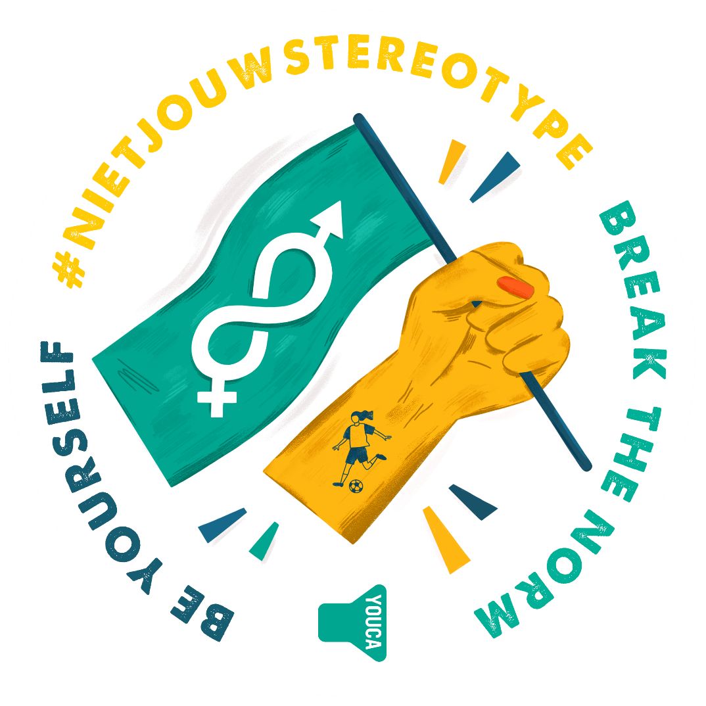

OPROEP PROJECTEN

ROND “GENDER EN SPORT”

YOUCA Action Day 2023

1. Informatie oproep
Inleiding
YOUCA, YOUth for Change and Action, is een organisatie voor en door jongeren. De opbrengst van onze jaarlijkse YOUCA Action Day gaat naar projecten waarin jongeren wereldwijd de kans krijgen om zich te ontwikkelen als actieve burgers en samen te strijden voor een duurzame en rechtvaardige samenleving. Voor de editie van 2023 werken we rond #nietjouwstereotype met Plan Senegal. Jongeren zetten zich via voetbal in voor een meer gendergelijke samenleving en tegen seksueel geweld door bestaande gendernormen uit te dagen. YOUCA stelt bijkomend €20.000 ter beschikking voor sportieve jongerenprojecten die rond deze centrale uitdaging werken in België of elders in de wereld.

De centrale uitdaging #nietjouwstereotype
Seksueel geweld - elke (poging tot) seksuele handeling met geweld of onder dwang - is een plaag. 60% van de Belgische vrouwen wordt slachtoffer van seksuele intimidatie. 30% van transgender personen kreeg al te maken met seksueel geweld. Gendernormen liggen aan de basis van dit soort geweld. Dit zijn sociale regels over hoe verschillende genders zich moeten gedragen. Zoals ‘meisjes moeten met poppen spelen, jongens met auto’s’ of ‘meisjes moeten lief en zorgzaam zijn, jongens luid en stoer’. Gendernormen zorgen er bovendien voor dat wie zich niet identificeert als man of vrouw, of transpersonen niet worden aanvaard. Gendernormen houden oneerlijke machtsverhoudingen in stand. Vrouwen verdienen minder dan mannen, kunnen minder makkelijk een professionele carrière uitbouwen en worden vaker slachtoffer van geweld, transpersonen vinden minder makkelijk een job. Met #nietjouwstereotype dagen we deze gendernormen uit, creëren we een veilige omgeving voor elke jongere en strijden we voor een meer genderrechtvaardige samenleving.

Het project
YOUCA is een organisatie voor en door jongeren, participatie van jongeren staat centraal en ze kunnen ‘al doende leren’. Het wemelt van jongeren op alle niveaus. Dit is ook wat we zoeken in de projecten die we steunen. Een project dat niet enkel ten goede komt aan jongeren, maar waar ze zelf ook mee aan het roer staan. We zoeken bondgenoten die ook als doel hebben jongeren te versterken en hen tools te geven om bij te dragen aan een meer rechtvaardige samenleving. YOUCA gelooft immers in de kracht van jongeren wereldwijd.

We steunen graag jongerenprojecten die sport verbinden met het jaarthema van de YOUCA Action Day 2023 #nietjouwstereotype. Sport is een goede toegangspoort om maatschappelijke uitdagingen aan te kaarten, jongeren een veilige plek te geven, hen te empoweren om op te komen voor hun rechten en om over deze problemen in dialoog te gaan met de bredere samenleving. Onze Senegalese partner doet dit aan de hand van voetbal, maar ook andere sporten kunnen zo'n toegangspoort zijn.

Het toegekende budget mag zowel gebruikt worden voor werkingskosten, personeelskosten, investeringskosten, etc. We dagen organisaties uit om met een concreet voorstel te komen dat bijdraagt aan de grotere uitdaging rond #nietjouwstereotype en op lange termijn bijdraagt aan de missie van YOUCA en de organisatie zelf. Er zijn talloze mogelijkheden, zoals het aankopen van skateboards voor een skateclub voor meisjes, het geven van workshops tegen homofobie aan jongens van een voetbalclub, het opzetten van een campagne tegen seksisme of het lanceren van een project op school. Ben je niet zeker of je idee in de projectoproep past? Stuur je idee in een korte e-mail (anke@youca.be) en wij laten je iets weten.

Voorwaarden
Kandidaat-projecten moeten aan de volgende voorwaarden voldoen:

- YOUCA steunt projecten die door jongeren (15-25 jaar) gedragen worden en waar jongeren actieve deelnemers zijn in de planning, de uitvoering en de evaluatie van de activiteiten.
- YOUCA ondersteunt projecten die de missie van YOUCA onderschrijven. Het project ondersteunt de waarden van YOUCA: duurzaamheid, rechtvaardigheid, solidariteit, inclusiviteit en diversiteit.
- Het project focust op het jaarthema #nietjouwstereotype. Het project mag hiervoor een eigen concrete invalshoek hebben, maar moet daarbij bijdragen aan de grotere centrale uitdaging.
- Het project gebruikt sport als toegangspoort om rond gender aan de slag te gaan in de samenleving.
- Het project stimuleert en ondersteunt het groepsgevoel bij jongeren en zorgt voor duurzame ontmoetingen tussen jongeren zodat zij hun sociaal netwerk kunnen uitbreiden. Er is veel aandacht voor een goede en constructieve groepssfeer.
- Het project wordt gedragen door een formele organisatie (vzw, feitelijke vereniging, stichting, jeugdbeweging, etc.). Niet-formele groepen, bv. vriendengroepen, komen niet in aanmerking.

Praktische informatie en selectie
Wil je een nieuw project op poten zetten of een bestaande werking verderzetten? Voldoe je aan de bovenstaande voorwaarden? Dan kom je in aanmerking voor de subsidie van YOUCA en kan je een project indienen voor een bedrag van € 3.000 tot € 5.000 om te besteden in 2024. Projecten mogen zowel plaatsvinden in België als elders in de wereld. Voor projecten die niet in België plaatsvinden steunen we lokale organisaties rechtstreeks, een Belgische tussenorganisatie is niet nodig.

Je dient het project in door het ingevulde kandidaatsformulier te sturen naar projectcommissie@youca.be. Je mag dit insturen in het Nederlands, Frans of Engels.

De deadline om het formulier in te dienen is 30 juni om 23:59 (CET). Een projectcommissie bestaande uit jongeren leest alle ingediende projecten, bekijkt of ze voldoen aan de voorwaarden en evalueert hen op basis van duidelijkheid, authenticiteit en mate van aansluiting aan #nietjouwstereotype. Deze projectcommissie maakt een preselectie van de ingediende projecten. Ten laatste op 15 augustus weten jullie of jullie doorgaan naar de volgende ronde.

Voor de VIP-dag op vrijdag 15 september 2023 maakt elke geselecteerde organisatie een korte video (3 min) waarin ze hun organisatie en project voorstellen. Op basis daarvan verkiezen 150 scholieren uit Vlaanderen en Brussel de projecten die een subsidie zullen ontvangen via de opbrengst van de YOUCA Action Day 2023. Wij streven ernaar evenveel Belgische als buitenlandse projecten te steunen.

Na deze beslissing krijgt elke organisatie een bericht met een korte terugkoppeling. Met de geselecteerde projecten/organisaties maken we dan verdere afspraken i.v.m. betaling, contract en rapportering.

Vragen en/of opmerkingen?
Met vragen over deze projectoproep kan je steeds terecht bij: Anke Steenwegen (anke@youca.be; 0472 27 68 90).
2. Kandidaatsformulier
Informatie organisatie
Naam organisatie
Juridische vorm
Website
Adres
Wat is het jaarlijks werkingsbudget?
Hoeveel voltijdse werkkrachten heeft de organisatie?
Contactpersoon
E-mail contactpersoon
Telefoonnummer
Bankgegevens (voor toekenning bedrag)

Beschrijf kort de missie en visie (of doelstellingen) van je organisatie (+- 300 woorden)

Voorwaarden

Kandidaat-projecten moeten aan de volgende voorwaarden voldoen:

- YOUCA steunt projecten die door jongeren (15-25 jaar) gedragen worden en waar jongeren actieve deelnemers zijn in de planning, de uitvoering en de evaluatie van de activiteiten.
- YOUCA ondersteunt projecten die de missie van YOUCA onderschrijven. Het project ondersteunt de waarden van YOUCA: duurzaamheid, rechtvaardigheid, solidariteit, inclusiviteit en diversiteit.
- Het project focust op het jaarthema #nietjouwstereotype. Het project mag hiervoor een eigen concrete invalshoek hebben, maar moet daarbij bijdragen aan de grotere centrale uitdaging.
- Het project gebruikt sport als toegangspoort om rond gender aan de slag te gaan in de samenleving.
- Het project stimuleert en ondersteunt het groepsgevoel bij jongeren en zorgt voor duurzame ontmoetingen tussen jongeren zodat zij hun sociaal netwerk kunnen uitbreiden. Er is veel aandacht voor een goede en constructieve groepssfeer.
- Het project wordt gedragen door een formele organisatie (vzw, feitelijke vereniging, stichting, jeugdbeweging, etc.). Niet-formele groepen, bv. vriendengroepen, komen niet in aanmerking.

Kan je deze voorwaarden afvinken? Prima!
Heb je specifieke opmerkingen m.b.t. voorwaarden? Noteer ze hieronder.

Informatie project

Naam project
Het project… | … bestaat al  … is volledig nieuw
Gevraagd budget
Waaraan zal het bedrag besteed worden? (meerdere opties mogelijk) | Werkingsmiddelen (materiaal, eten & drinken, transport, ...)  Investeringskosten (computer, rollend materiaal, meubilair, ...)  Infrastructuur (huur lokalen, ...)  Personeelskosten  Vrijwilligersvergoedingen  Anders (specificeer):
Wie realiseert het project | Vrijwilligers  Professionals  Een samenwerking tussen vrijwilligers en professionals

Licht je project kort toe (max. 200 woorden)

Wat zal er veranderen met de steun van YOUCA? (max. 200 woorden)

Wat is de doelgroep van het project? (max. 200 woorden)

Wanneer vindt het project plaats? Geef hieronder een kort overzicht van de planning van het project. (max. 200 woorden)

Op welke manier draagt het project bij aan #nietjouwstereotype? Hoe verbindt het gender met sport? (max. 400 woorden)

Geef hieronder een overzicht van de geschatte verdeling van middelen.

